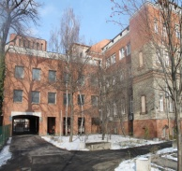
Szakmai beszámoló 2014
BMSZKI Szabolcs Átmeneti Szállás

Készítette a Szabolcs utcai Átmeneti Szálló Team nevében:
Lénárt-Székely Tünde Intézményvezető

„ Legszociálisabb tett a lélekmentés, lelki oázist teremteni, reményt adni a holnaphoz meghallgatással, derű árasztással, a nyugalom megőrzésével. Cselekedeteink fejezzék ki, hogy van remény” Szociális Testvérek Társasága

A Szabolcs utcai Átmeneti Szálló és Egészségügyi Centrum a BMSZKI legfiatalabb intézménye második életévét töltötte be 2014-ben. A BMSZKI telephelyintézményei közül talán a legösszetettebb, működését tekintve kórházi részlegeket és átmeneti szállót egységesít.
Az intézmény kulturált körülményeket biztosító, több szakterületet: –szociális, - egészségügyi,- rehabilitációt – magában foglaló, komplex szolgáltatásaival áll a hajléktalan ügyfelek rendelkezésére.
Vegyük sorra a 2014-es év legfontosabb eseményeit vázlatszerűen:
- 2014-es év első részében folytatódott a különböző egységek közötti munkafolyamatok, összehangolása, a különböző nyilvántartási rendszerek csiszolása, a kilépő és gyermeknevelésre távozó kollégák munkájának átvétel/átadása és új kollégák felvétele, bevezetése az intézmény működésébe
- 2014. Február 17 Fővárosi Közgyűlés Egészségpolitikai és Szociális Bizottságának intézmény bemutatással és bejárással összekötött kihelyezett rendkívüli ülése Szabolcs utcai intézményünkben
- 2014. Február 20 Fővárosi Önkormányzat éves fenntartói ellenőrzése
- 2014. Március a BMSZKI Alföldi és Táblás utcai telephely esetkezelő szociális munkásainak látogatása intézményünkbe. Intézménybemutatással egybekötött eszmecsere a Szabolcs utcai telephely működési sajátosságairól
- 2014. Április 09 Lakossági fórum és Szabó Anikó Betegjogi képviselő bemutatkozó tájékoztatója intézményünkben
- 2014. Április 24 „Egyedül nem megy!” BELSŐ VALCOLÁS a BMSZKI szolgáltatásai színvonalának emelése érdekében, Szabolcs utcai intézményünkbe látogattak a BMSZKI átmeneti szálló vezetőinek egy csoportja
- 2014. Április-Május Hajléktalanokért Közalapítvány Kiegészítő Programok Támogatásából hajókirándulást, idősotthoni látogatást, cirkuszi előadáson való részvételt és egy közös bográcsgulyás főzést biztosítottunk lakóink/betegeink részére 10-18-10-64 fő részvételével
- 2014. Május Meghívást kaptunk a Fővárosi Önkormányzat fenntartásában lévő idősotthonok mentálhigiénés csoporttalálkozójára a hajléktalan ellátásból érkező idősek intézményi szocializációja, közösségbe integrálása, illetve adósságkezelési problémájáról való eszmecseréjére, amelyet Budapesten a Pesti úti Idősek Otthonába szerveztek meg
- 2014. Május-Június-Július új kollégák kiválasztása, felvétele és betanításuk folyamatának szervezése, feladatok szétosztása
- 2014. Szeptember a Szabolcs szociális munkás teamje két csoportban három BMSZKI intézményt látogatott meg: Kálvária utcai Gondozóház, Könyves Kálmán körúti komplexum minden részlegét és az Aszódi úti éjjeli menhelyet és munkásszállót
- 2014. Október: 29-November: 03 között Rehabilitációs hét/Kirándulás 8 fő kórházi részlegen fekvő ügyfélnek a fekvőbeteg részlegen dolgozó szociális munkások szervezésében
- 2014.Október 29 a BMSZKI Gyáli úti Átmeneti Szálló esetkezelői teamjének látogatása intézményünkbe, működésünk ismertetése, eszmecsere
- 2014. November 07 A Pécsi Támasz Alapítvány munkatársainak látogatása intézményünkben,
- 2014. November 10-11. Budapest Főváros Kormányhivatala Szociális és Gyámhivatalának átfogó ellenőrzése intézményünkben
- 2014. November 27 Budapest Főváros Kormányhivatala Budapest V. kerületi Népegészségügyi Intézetének ellenőrzése intézményünkben
- 2014. December 18, Karácsonyi ünnepség ünnepi programmal és meleg vacsorával a Napfényes Élet Alapítvány közreműködésével
- 2014. December 19, Karácsonyi ünnepség és ajándékosztás a Pesthidegkúti Waldorf Gimnázium tanulóinak közreműködésével
Működési sajátosságok:
A Szabolcs utcai Átmeneti Szálló 150 férőhelyen és három különböző részlegen biztosít átmeneti elhelyezést/egészségügyi ellátást megromlott egészségi állapottal rendelkező ügyfelek számára.
Idős (elmúltak 60 évesek, vagy rokkantsági/rehabilitációs/rendszeres szociális segélyben részesülők, krónikus betegek, de fekvőbeteg, vagy lábadozó ellátásra már nem szoruló, viszonylag önellátó) hajléktalanok ellátását biztosító átmeneti szálló férfiak és kisebb létszámban nők részére nyújt szolgáltatást 64 férőhelyen 2-3-4-6 ágyas szobákban. Bekerüléskor, vagy azt követően – az ügyfél egészségi állapotának, önellátó képességének függvényében – kötelező együttműködésként előírható a szociális otthoni kérelem beadása. Erre a részlegünkre önálló, az intézményünkben működő Felvételt Előkészítő Teamen keresztül lehet bekerülni, de a BMSZKI központi FET-ről is irányítanak hozzánk ügyfeleket.
A szálló speciális jellegénél fogva a szociális munka (esetvezetés, csoportfoglalkozások), főként lakóink tartós bentlakásos (idős-, pszichiátriai-, hajléktalan otthon) elhelyezésére irányul. Ügyfeleink körében megpróbáljuk kialakítani azokat az életvezetési formákat, amelyek megkönnyíthetik a későbbi tartós bentlakásos beilleszkedést. Ennek érdekében a mindennapi élet ritmusát próbáljuk megtanítani a lakóknak azzal, hogy akinél indokolt rendszeres gyógyszeradagolást vezettünk be, ebédrendelésbe vontuk be, orvosi kezeléseket után követjük, különböző tartozásaik, rendezetlen behajtási cégek által támasztott követelések kifizetésében, ügyintézésekben segítjük. Próbáljuk annak a lehetőségét hangsúlyozni, és egyre nagyobb sikerrel, hogy az átmeneti szállón töltött időszak alatt előtakarékoskodjanak, mivel a térítési díjak sokkal nagyobbak az idősotthonokban, mint az átmeneti elhelyezést nyújtó intézményekben.
Azon ügyfeleink esetében, akik nem jogosultak tartós bentlakásos intézményi elhelyezésre, különböző személyre szabott célok elérésére motiváljuk (elő takarékosság, önálló lakhatás-munkásszálló, védett munkahelyek, rehabilitációs intézmény) és segítjük a továbblépési szándékát.

Átmeneti szállós - Krónikus Belgyógyászati /Ápolási részleg, olyan hajléktalan férfiak és nők részére biztosít 73 férőhelyen 2-4-7 ágyas szobákban fekvő beteg ellátást, akiknek a BMSZKI Krízis orvosa szerint indokolt a krónikus belgyógyászati, vagy ápolási részlegen történő ellátása/elhelyezése.
Átmeneti szállós Lábadozó részleg 18 férőhelyén (krízis időszakban bővített férőhelyekkel) olyan hajléktalan ügyfeleknek biztosít elhelyezést, akiknek a fekvőbeteg ellátása már/még nem indokolt, de fokozott egészségügyi figyelemre, ápolás/gondozásra szorulnak.
Az átmeneti szállós krízis és átmeneti szállós lábadozó részlegre a bekerülés a BMSZKI orvosán keresztül történik. Ezen a két részlegen, mivel egészségügyi részlegek nem kell intézményi térítési díjat és kauciót fizetni.

Szolgáltatások köre az Átmeneti Szállós - Lábadozó és Fekvőbeteg részlegeken:
- 2-4-7 ágyas mosdóval, zárható ruhásszekrénnyel, rendelkező kórtermekben történő elhelyezés
- 24 órás orvosi ellátás/felügyelet, és szakszerű ápolás, gondozás
- napi háromszori étkezés, és gyógyszerbiztosítás
- rehabilitációt segítő gyógytornász, pszichiátriai szakorvos, fizikoterápiás kolléga által nyújtott és az intézmény részéről biztosított szolgáltatások
- napi 8-10 óra szociális munka, amelyet érdemes két részre bontani:
1. a hangsúlyozott intézményi és ügyfél dokumentáció adminisztrációja (okmányok beszerzése, az ügyfél korától egészségi/mentális állapotától függően valamiféle rendszeres jövedelemhez való juttatása, a továbbhelyezéshez/továbblépéshez szükséges körülmények biztosítása, de legalábbis elindítása, melyhez űrlapok, nyomtatványok tömkelegét kell kitölteni. Az esetek többségében a konkrét ügyintézéseket is maguk a szociális munkások végzik az ügyfél állapota miatt)
2. a mentális segítésre (betegség elfogadtatás, adaptálódás elősegítése, hospitalizálódási folyamat megakadályozása, informálás, készségek, képességek növelése, csoportfoglalkozások, elbocsátásra való felkészítés).
Szolgáltatások köre az Átmeneti Szállón:
- 2-3-4-6 ágyas, külön mosdóval rendelkező szobákban történő elhelyezés
- zárható szobaszekrények
- mosási lehetőség külön helyiségben és automata mosó és szárítógép a mozgásukban, önellátásukban korlátozottaknak
- felszerelt konyhák, főzési lehetőséggel
- kis társalgó TV készülékkel
- további TV készülékek a folyosón, amelyet társalgóként is lehet használni
- interjú szoba/szociális iroda
- zárható rekeszekkel ellátott hűtő és ételszekrények
- mozgássérült mosdók
- hétköznap 24 órában esetkezelő szociális munkás
- hétköznap napi 8 órában 1 fő gondozó-ápoló a 64 fő ellátottra
- az intézményben működő BMSZKI 24 órás háziorvosi szolgálat
- hétvégén 24 órás ápoló-gondozó/ szociális munkás ügyelet
- 24 órás ügyeletes orvos, aki az átmeneti szállón lakó ügyfeleket is ellátja szükség esetén

Személyi feltételek:
A Szabolcs utcai Átmeneti szálló és Egészségügyi Centrum Szociális Munkás Stábja és a 150 fős Intézményt működtető, munkaszervezésileg az intézményvezetőhöz tartozó kollégák:
1 fő intézményvezető
8 fő esetfelelős szociális munkás – mindannyian felsőfokú végzettséggel
1 fő nyilvántartásokat vezető szociális munkás – felsőfokú végzettséggel
2 fő szociális asszisztens, akiből– 1 főnek felsőfokú szakirányú tanulmánya folyamatban van
1 fő szociális gondozó ápoló
1 fő gondnok
1 fő adminisztrátor (posta-nyilvántartás- okmányok beszerzése ügyfeleknek) feladatokat lát el
1 fő karbantartó
3 fő biztonsági szolgálatot/recepciós/tűzvédelmi és liftügyeleti feladatokat ellátó munkatársak
Az intézmény komplexitásából - összetettségéből adódóan sokkal több szakirányú végzettségű dolgozóval rendelkezik, - főleg az egészségügyi részlegeket illetően, de arról külön számol be az egészségügyi részleg.

Személyi változások 2014-ben:
2014-ben a különböző részlegeken kialakult stábok nagymértékben megváltoztak részben gyermekvállalás, részben távozó kollégák miatt.
- Átmeneti - Lábadozó részlegen: 1 fő, napi 8 időnként 10 órás munkarendben 23-27 fős esetszámmal
- Átmeneti - Orvosi Krízisszolgálat: 4 fő, napi 8 órás munkarendben, évközben 1 fő munkája megváltozott, nincsenek saját ügyfelei, mentálhigiénés és helyettesítő munkát lát el
- Átmeneti szálló: 5 fő: 8/24 órás munkarendben hét közben, kiegészítve megbízási jogviszonyban dolgozó munkatársakkal hétvégén és ünnepnapokon. Ezen a részlegen 2014. novembertől tartós betegállományban van egy kolléga.
A fent leírtak kiegészítéseként: az év elején, az egészségügyi részlegről 1 fő szociális munkás kolléga távozott, akinek helyére másik telephelyünkről került át kolléga, viszonylag gyorsan, a krízisidőszak végén. Március végétől gyermekvállalás során tartós betegállományban kényszerült kolléga helye és munkája májusban lett pótolva. Az év vége sem volt nyugalmas a személyi változások tekintetében, az egészségügyi részlegünkről egy másik telephelyünkre távozott egy kolléga, akinek pótlását viszonylag gyorsan sikerült kiviteleznünk, és megfelelő kollégát felvenni helyére.
A fekvőbeteg részlegen a 3-4 fős esetfelelős stáb is kevésnek bizonyult alkalmanként a nagy lakófluktuáció, a kétfajta dokumentáció vezetése és az ügyfelek által igényelt nagyszámú és összetett ügyintézés miatt. A mentálhigiénés gondozás, programszervezés igénye felvetette a stábban, hogy egy kolléga kifejezetten ezzel a területtel kellene foglalkozzon, ezért az év utolsó negyedévében már elindultak folyamatok ebben az irányban is.
A biztonsági szolgálat, aki ellátja az egész épületre a portai/biztonsági és sok esetben a recepciós feladatokat is, nagy segítséget jelentenek az egész stábnak a zavarmentes működtetés biztosításában.

Szakmai programokon való részvétel:
- Szociális munka az Európai Unióban Szakmai műhely
- „Határmezsgyék” avagy a szociális segítők kompetenciahatárai, feladatai és együttműködési kötelezettségei az egészségügyi ellátásra szoruló hajléktalan emberek intézményi ellátásában tanfolyam
- Jogosultságok és Ellátások ismertetése, alkalmazásuk a szociális munkában tanfolyam
- Kórházi szociális munkás kerekasztal megbeszélés
- Hospice képzés
- Kommunikációs és konfliktuskezelési készségfejlesztő tréning interkulturális környezetben dolgozó szociális szakembereknek
- Idősotthoni látogatások, és pályázati szabadidős programok kivitelezése:

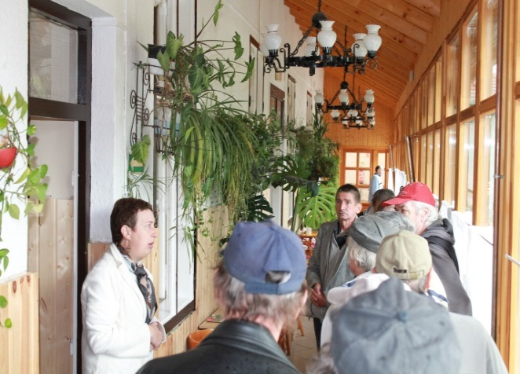
Idősotthoni látogatás a Fővárosi Önkormányzat fenntartásában lévő Visegrádi és Vámosmikolai Idősek otthonába
Minden esztendőben az éves Szakmai Tervünk egyik fontos célkitűzése, hogy lakóink megismerhessék a Fővárosi Önkormányzat fenntartásában lévő tartós bentlakásos intézményeket, főleg a vidéken lévőket, amelyeket nehezebben tudnak meglátogatni.
Ebben az évben sikerült két intézményt is meglátogatnunk, amelyek a fővároshoz viszonylag közelebbi településen találhatóak, és nagy népszerűségnek örvendenek az ügyfelek körében. A pályázatból megnyert összegből 20 főnek biztosítottunk egy nagyon tartalmas, reális betekintést olyan tartós bentlakásos intézménybe, ahová az elhelyezést kérelmező személyesen megtapasztalhatta a lehetőségeit és az ottani követelményeket.
Előzetes egyeztetés alapján intézmény vezetőjével felvettük a kapcsolatot, és részletes programegyeztetésre került sor, amely tartalmazta a különböző helyszíneken az intézmények bemutatását, és a Vámosmikolai otthonban egy közösen elfogyasztott ebédet. Az utazás során lehetőség nyílt egy rövid ismertetésre az otthon főbb jellemzőiről illetve a Fővárosi Önkormányzat tartós bentlakásos intézményeibe való bekerülés feltételeiről.
Az intézménylátogatás során az ügyfelek és az őket kísérő kollégák is azt gondoljuk, hogy nagyon részletes, kimerítő, szakszerű tájékoztatást kaphattak arról a két fővárosi önkormányzat által fenntartott otthonról, amelyek viszonylag népszerűségnek örvendenek a hajléktalan ügyfeleink körében, mivel közel vannak a fővároshoz.
Az otthonba dolgozó mentálhigiénés kollegák véleménye alapján az első három hónapon múlik, hogy hajléktalan ellátásból bekerült ügyfél felvállalja, hogy alkalmazkodik az otthon körülményeihez, házirendjéhez, de a legtöbben nem bírják kivárni a kritikus három hónapot.
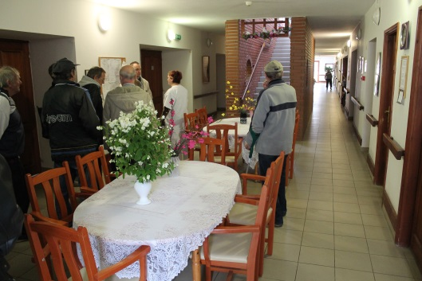
Az ügyfelek „személyes beszámolói” és az intézménylátogatás után érzékelhető együttműködési készségekből egyértelműen tapasztaltuk, hogy a „téves információkból felépített félelem bástyáit” az ügyfelek körében sikerült kissé gyengíteni ezzel a kirándulással.
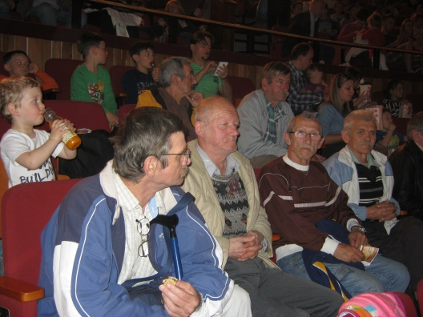
Cirkuszi előadáson való részvétel
Minden évben nagy népszerűségnek örvend ez a program, ezért sem szerettük volna kihagyni az idei pályázatunkból sem. Főleg csoportkohéziós és terápiás célzattal szervezzük, aminek a jótékony hatását és szükségességét az idős emberek esetében elengedhetetlennek tartjuk.

Hajókirándulás Szentendrére
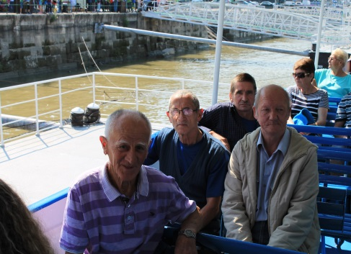
Ennek a programnak a célja, hogy ügyfeleinket olyan jellegű tevékenységbe vonjuk be, mely lehetőséget teremt, de legalábbis alternatívát jelent egy jobb minőségű élet kialakítására, a szabadidő hasznos és értelmes eltöltésével. A szabadidő hasznos eltöltése által, a környezet terápiás hatásán keresztül a célcsoport tagjai társas viszonyokban megfelelően tudjanak tájékozódni, viselkedésük, közösségi magatartásuk pozitív irányba változzon.
Meglepő módon többen szerettek volna részt venni, mint amennyire számítottunk, remélhetőleg a jövőben ez is egy népszerű programmá válik.

Közös bográcsgulyás főzés a lakókkal csoportkohéziós és terápiás célzattal
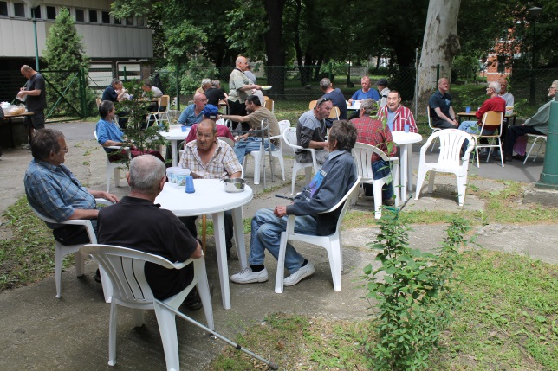
Az ügyfelek bevonása volt a cél ennek a programnak a kivitelezésénél, amely nem sikerült olyan mértékben, ahogy szerettük volna, a különböző feladatok szervezése és dologi tárgyak beszerzése nem engedett sok teret a spontaneitásnak és az ügyfelek bevonódásának.
A jövőben szeretnénk újra megszervezni ezt a programot újragondolva és ügyfelekre bízva különböző feladatokat, velük együtt töltve ezt a napot
A program eredményességét, esetleges folytatását mi sem bizonyítja jobban, mint ügyfeleink érdeklődése, több esetben programjavaslata a jövőre vonatkozóan, ami mindent felülmúló bizonyíték arra, hogy van igény a szabadidős tevékenységek és programok szervezésére és megvalósítására. Az a fajta belső igény, ami az itt élő idős emberekben megfogalmazódik, nem mérőszámokkal kimutatható és a program eredményeit alátámasztó statisztika, hanem a kollegák mindennapi munkáját segítő, az ügyfél motivációjának megértését szolgáló, közvetlenebb, személyesebb kapcsolatban nyilvánul meg.

A szolgáltatást igénybevevők:

Beköltözések száma a 2014-es évben, havi bontásban (hó/fő/nemek aránya) részlegenként:
 |  | Jan | Febr | Márc | Ápr | Máj | Júni | Júl | Aug | Szept | Okt | Nov | Dec
Lába-  dozó | Nő | 3 | 3 | 3 | 3 | 3 | 5 | 3 | 2 | 3 | 1 | 6 | 2
Lába-  dozó | Ffi | 19 | 12 | 8 | 12 | 6 | 6 | 12 | 3 | 5 | 11 | 17 | 14
Átme-neti | Nő | 0 | 0 | 0 | 0 | 0 | 0 | 0 | 0 | 0 | 0 | 0 | 1
Átme-neti | Ffi | 3 | 3 | 6 | 7 | 6 | 2 | 4 | 5 | 2 | 5 | 4 | 3
Krízis | Nő | 3 | 5 | 4 | 1 | 2 | 3 | 1 | 4 | 2 | 1 | 1 | 1
Krízis | Ffi | 21 | 15 | 16 | 15 | 10 | 15 | 8 | 12 | 8 | 15 | 14 | 13
Össz |  | 49 | 38 | 37 | 38 | 27 | 31 | 28 | 26 | 20 | 33 | 42 | 34

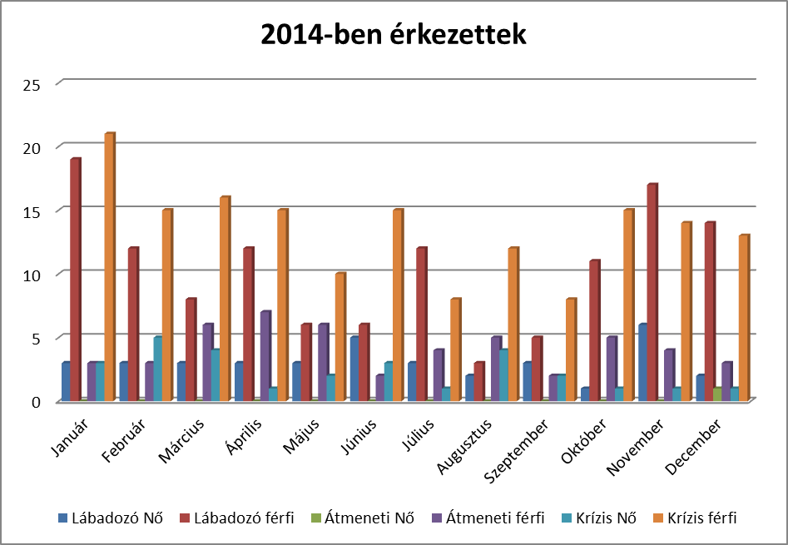
A számokból jól látható, hogy a januári beköltözők száma a legmagasabb, egyrészt a 2013-as év krízisidőszakát addig „túlvészelt” emberek 2014-januárra elfáradtak az utcai létbe, vagy betegségük már nem kezelhető éjszakai menhelyen-átmeneti szállón, rosszabb esetben önellátásukban olyan mértékben korlátozottak, amihez lábadozói, vagy kórházi ellátást igényelnek.
Megnéztük a nemek arányát a beköltözők és az engedélyezett férőhelyszám függvényében/hó. Arra az általános következtetésre jutottunk, hogy a magasabb létszámban jelenlévő férfiak aránya a hajléktalan ellátásban, a mi intézményünkben is visszaköszön, akár még egészségügyi részre való beköltözés vonatkozásban is.
A Szabolcs utcai intézménybe 2014-ben beköltöző ügyfelek érkezési hely szerinti megoszlása

 | Albérlet | Kórház | Utca/közterület | Ismerős | Könyves lábadozó | Szobi lábadozó | Áthelyezés | BMSZKI átmeneti | Más átmeneti | Fapad | BMSZKI fapad | Nem tudni | IMO | Ambulancia | Dózsa FET | Mentő | Ügyeletes orvos
Átmeneti | 5 | 4 | 5 | 5 | 4 | 1 |  | 1 | 5 | 8 | 13
Krízis |  | 129 | 1 |  | 5 |  | 21 | 2 | 4 | 1 | 7 | 17 | 1 | 2
Lábadozó |  | 52 | 14 |  | 7 |  |  | 3 |  | 4 |  |  |  | 58 | 1 | 5 | 18

Kiköltözések száma a 2014-es évben, havi bontásban (hó/fő) részlegenként:
 |  | Jan | Feb | Márc | Ápr | Máj | Jún | Júli | Aug | Szept | Okt | Nov | Dec
Lábi | Nő | 4 | 5 | 1 | 5 | 3 | 5 | 2 | 2 | 4 | 1 | 3 | 6
 | Ffi | 9 | 15 | 9 | 9 | 11 | 4 | 6 | 4 | 6 | 8 | 10 | 13
Átmeneti | Nő | 0 | 0 | 0 | 0 | 0 | 0 | 0 | 0 | 0 | 0 | 0 | 0
 | ffi | 6 | 6 | 9 | 5 | 8 | 11 | 4 | 3 | 3 | 4 | 4 | 5
Krízis | Nő | 2 | 4 | 5 | 4 | 3 | 3 | 1 | 3 | 1 | 2 | 0 | 3
 | Ffi | 13 | 15 | 19 | 12 | 10 | 15 | 8 | 9 | 10 | 13 | 17 | 12
Összes |  | 34 | 45 | 43 | 35 | 35 | 38 | 21 | 21 | 24 | 28 | 34 | 39

A hasonló férőhelyszámmal működő átmeneti szállókhoz képest a be és kiköltözők száma viszonylag magas az egészségügyi részlegeken, főleg krízisidőszakban a nagy igénybevétel miatt. A beköltözők egy része hosszabb időt tölt intézményünkben, az egy éves jogviszonyt meghaladóan is, mások, viszont rövidebb jogviszony alatt is továbbléptethetőek.
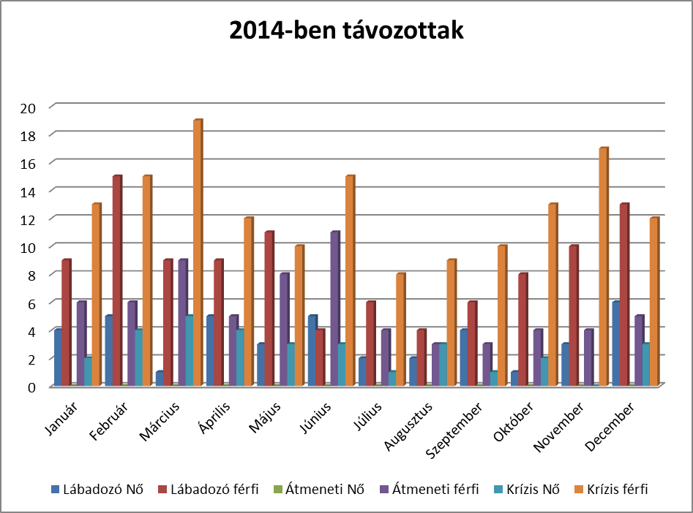

A 2014. évben 403 hajléktalan ügyfél költözött be összességében az intézmény három részlegére és 397 személy távozott el intézményünkből. Óriási kihívást, munkaszervezést és folyamatos jelenlétet kívánt a meglévő stábnak ezt a fluktuációt a szakmai elvárásoknak és eljárásrend előírásainak megfelelően dokumentálni. A 2013-as első éves intézményi működéshez képest a 2014-es év beköltözési-kiköltözési statisztikája némi csökkenést mutat, főleg a beköltözések tekintetében, ami a nyitáskor átköltöző nagy létszámú ügyfél beköltözésével magyarázható elsősorban. Másrészt egyre több olyan beteg ügyfél kerül be ápolási részlegünkre, aki folyamatos ápolásra, gondozásra szorul, demens, önellátásra képtelen, átmeneti szállón szociális munkás segítséggel sem tudja ellátni magát, kigondozása sok esetben lehetetlenség. A pénzbeli ellátások, jogosultságok megszerzése is meghosszabbodott, ami sok esetben akadálya az ügyfelek továbbléptetésének.

A Szabolcs utcai intézményből 2014-ben kiköltözött ügyfeleink távozási helyei

 | KH | Exit másik KH | Más átm | BMSZKI átm | Idős otthon | Család/barát | BMSZKI munkásszálló | Önként | Ismeretlen | Exit (helyben) | Vidék | Rendőrség | Lábadozó | BMSZKI Éjjeli | Éjjeli Menh | Ismerős | Utca
Átmeneti | 2 | 6 | 17 | 1 | 17 | 7 | 3 | 2 | 14
Krízis | 24 | 8 | 4 | 22 | 15 | 8 |  |  | 47 | 26 | 2 | 3 | 5 | 15 | 5
Lábadozó | 3 | 2 | 3 | 7 | 5 | 1 | 1 | 24 | 24 | 1 |  | 1 | 10 | 10 | 41 | 4 | 8

A távozási helyek kategóriákat két részre bonthatjuk. Egyrészt azok, akik – ha átmenetileg is – kiléptek a hajléktalanságból, másrészt azok, akik a rendszeren /egészségügyi rendszeren belül maradtak. A rendszerből sikeresen kilépők száma 57 fő (albérlet, szociális otthon, család, munkásszálló) a nagyszámú kiköltözött lakóhoz képest nem a legjobb eredmény, de valójában az ügyfelek nagy része az egészségügyi szolgáltatások miatt vesz bennünket igénybe, és továbbléptetésük-állapotuk függvénye. Nagyon magas az év során elhunytak és ismeretlen helyre távozottak aránya. Az utóbbiak esetében az egyik felmerülő ok, hogy a fekvőbeteg részlegekről el távra kimenő betegek nem jönnek vissza, nem tudjuk hová mennek, az ambulanciával járó betegként nem tartják a kapcsolatot.

Kormegoszlás az intézménybe beköltözőknél

 | 18-29 | 30-39 | 40-49 | 50-59 | 60-69 | 70-79 | 80<
Krízis | 0 | 5 | 22 | 77 | 70 | 15 | 1
Lábadozó | 0 | 5 | 43 | 65 | 37 | 12 | 0
Átmeneti | 0 | 0 | 0 | 5 | 30 | 14 | 2

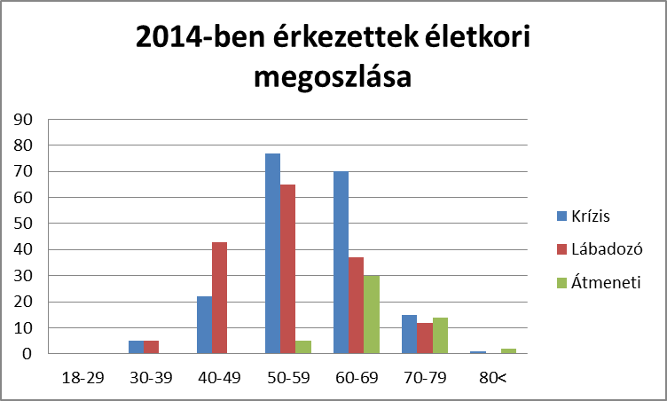

A kormegoszlást bemutató táblázat az 50-59 és 60-69 éves korosztály magas arányát tükrözi. Ami az első korosztályt illeti még aktív korú populációt jelent, ám egészségi állapot és képzettség tekintetében munkavállalás szempontjából hátrányos helyzetben lévő populációba tartozik. Különböző egészségkárosodott személyeknek járó szociális alapon adható segélyek, vagy rokkantsági ellátások megszerzése a cél a továbbléptetésük érdekében, de egészségi állapotuk meghatározó szempont. Ami a második korosztályt illeti életkori /egészség/mentális - állapotbeli sajátosságok határozzák meg továbbléptetésüket és komplex – összetett képet mutat Szabolcs utcai intézményi szinten. A tartós bentlakásos elhelyezés a fő cél azon ügyfelek esetében, akik gondozásra-ápolásra szorulnak, de olyan ügyfelek is vannak, akik ezt nem vállalják, és továbblépésük akadálya az, hogy nincsenek tisztában saját egészségi állapotukkal, képességeikkel az önellátást illetően.
A gondozásra, ápolásra szoruló, főleg a daganatos, utolsó stádiumban lévő betegek nagy része az intézményben marad életük végéig, azért a nagyszámú elhalálozási szám a távozotti létszámban.

2014-ben a különböző részlegekre beköltöző ügyfelek korfája, teljes mértékben letérképezi a következő oldalon készített korfát, amely a teljes évben bentlakók életkorából készült korfa.

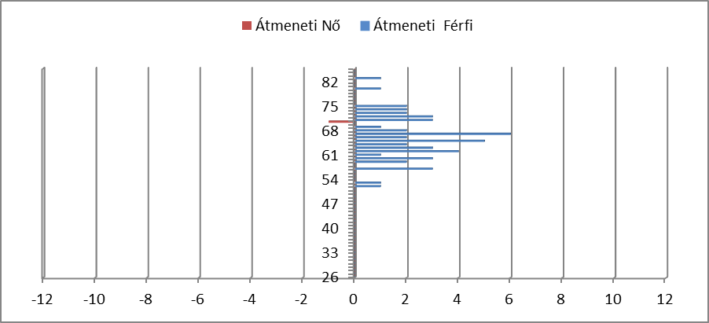
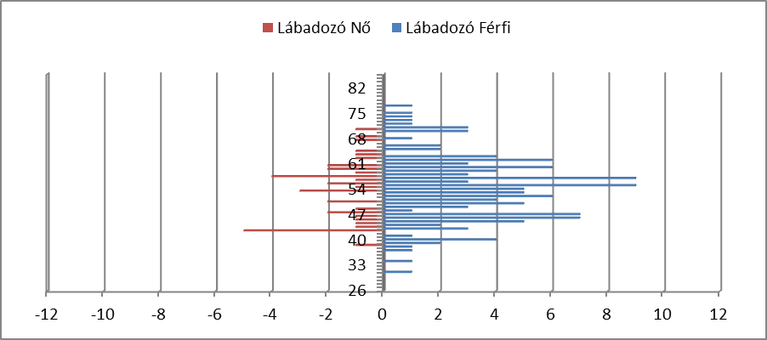
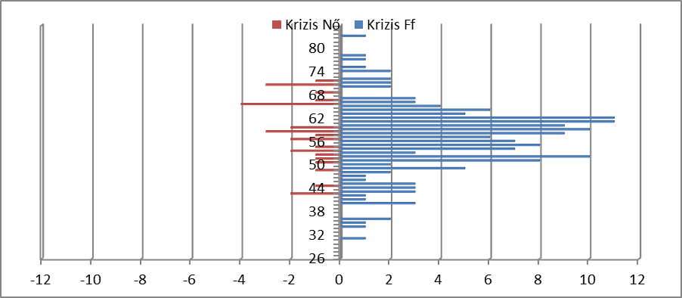

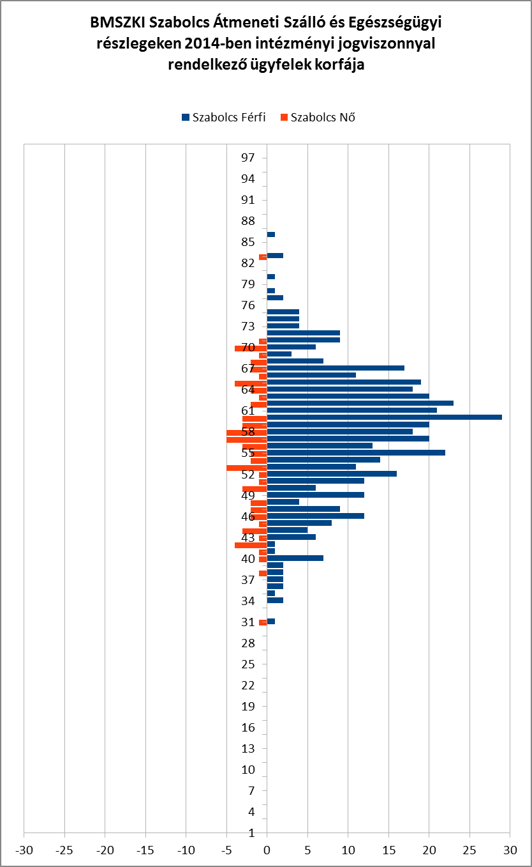

A férőhely kihasználtság alakulása a 2014-es működési évben
 | Jan | Febr | Márc | Ápr | Máj | Jún | Júl | Aug | Szept | Okt | Nov | Dec
Férőhely jelentés | 166 | 167 | 160 | 161 | 159 | 151 | 150 | 159 | 156 | 159 | 160 | 164
Engedélyezett férőhelyek | 150 | 150 | 150 | 150 | 150 | 150 | 150 | 150 | 150 | 150 | 150 | 150
% Megoszlás | 110,7 | 111,3 | 106,7 | 107,3 | 106,0 | 100,7 | 100 | 106 | 104,0 | 106,0 | 106,7 | 109,3

Az év folyamán végig „teltházzal” működtünk, az engedélyezett férőhelyeken felül teljesítve. Krízisidőszakban a Lábadozó részen +10 főnek biztosítottunk ellátást.
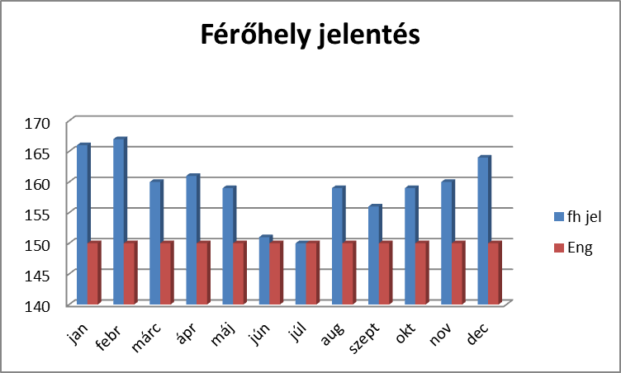

2014-ben beköltözők intézményben töltött napjainak alakulása
A táblázat átlag oszlopa jól mutatja a benntöltött időintervallumot. Ez jól tükrözi, hogy az egészségügyi részlegeken rövidebb idő áll a szociális munkás rendelkezésére a kitűzött célok megvalósítására.
 | Átlag | Min | Max
Átmeneti | 162 | 8 | 342
Krízis | 99 | 1 | 357
Lábadozó | 50 | 1 | 343
Ugyanakkor meghatározó az egészségi és önellátási képesség, mert az átlaghoz képest, vannak olyan ügyfelek, akik majdnem 1évig tartózkodnak az egészségügyi részlegeken.

ELŐZŐ ÉVI SZAKMAI MUNKA ÁTTEKINTÉSE A 2014. ÉVI MUNKATERV ALAPJÁN

Célok
- Az intézmény zavartalan működtetése, harmonikus, kiegyensúlyozott a szakmai előrehaladást segítő együttműködés az egészségügyi részlegekkel
- A különböző munkafolyamatok az intézmény különböző szintjein eltérő kompetenciák, ismeretek meglétét feltételezte, ami a gyakorlati kivitelezésben gyakran okozott nézetkülönbségeket. Az átmeneti szállós eljárásrend, nyilvántartási rendszer teljesen másfajta döntésmechanizmusok alapján lévő működést feltételez, mint, amit az egészségügyi részlegeken az egymáshoz való alkalmazkodás nagyon meghatározta, és próbára tette a stáb második évét is, ami gyakran nem volt konfliktusmentes.
- Az állományban lévő főállású kollegák túlterhelésével, állandó alkalmazkodással, rugalmassággal, a tapasztalt és nagyrészt vállaló megbízási szerződéssel alkalmazott kollegák segítségével viszonylag sikerült ezt a célt megvalósítani, de meglátásunk szerint sajnálatos módon mindez sok esetben az egyénre szabott szakmai munkát nehezítette.

- Közös eset és feladat megbeszélések kialakítása az egészségügyi részlegekkel
- A lábadozó részlegen részben sikerült megvalósítani/kivitelezni az orvossal való folyamatos egyeztetésekkel az ügyfél egészségi állapotától függően a rövid intézményi jogviszonyok alkalmazását, és a felvételtől számított első 30 napban további intézményi jogviszonyban való megállapodást. Több esetben sikerült közös teameket tartani ezen a részlegen, ami nagyban hozzájárult a mindennapok kiegyensúlyozottságához

- Legoptimálisabb munkamegosztás és munkarend kialakítása a különböző részlegeken dolgozó szociális munkások körében
- Azt gondoltuk, hogy az intézmény életében a második évi működés már nem okoz olyan mértékű változásokat/meglepetéseket, legalábbis a munkatársi létszám és munkamegosztás tekintetében és kisebb korrekciókra szorul majd az egyes részlegeken kialakult munkarend és munkafolyamat. Ehhez képest teljesen kicserélődött a kórházi részlegen dolgozó szociális munkás stáb, ami az intézmény férőhelyszáma és a magas fluktuációhoz képest rugalmasságot és folyamatos alkalmazkodást igénylő team tagjait megviselték. Sok időt, energiát emésztett fel az első évben tapasztalt, más munkarendhez, eljárásrendhez szokott önmagukat kórházi szociális munkásoknak definiáló és az átmeneti szállós szociális munkások nézetkülönbségeinek egymáshoz közelítése, egymás munkájába való belelátás és a munkájuk, szemléletük eltérőségének és ezek okának megértése. Ez a folyamat a stáb kicserélődésével pozitív értelemben véget ért, és az új kollégák már egy viszonylag kialakított, BMSZKI eljárásrendjében/szabályzatokban meghatározott átmeneti szállós dokumentáció előírásait betartó teambe érkeztek.
- A gondozási tevékenységek, nyilvántartási, eljárásrendi előírások fejlesztése, elmélyítése a pontosabb adminisztráció megvalósítása
- 2014-ben a Budapest Főváros Kormányhivatala Szociális és Gyámhivatali ellenőrzése során vált egyértelművé az egészségügyi részlegek vezetése számára is, hogy működésünket meghatározza/szabályozza számtalan törvényi előírás, amelynek eleget kell tenniük az ott dolgozó szociális munkás kollégáknak, amely elsősorban nyilvántartási, és plusz adminisztrációs terhet jelent a mindennapokban és szoros együttműködést igényelne a jogviszonyok meghatározásában és összhangban kellene lennie az orvosi döntésekkel. Amit 2014-ben sikerült megvalósítanunk, hogy egységesítettük az adminisztrációt mindkét részlegen, és a kórházi részlegen dolgozó szociális munkások is csak a BMSZKI eljárásrendjében előírt átmeneti szállós dokumentációt vezetik a gondozási folyamat során.

- Munkafolyamatokban hasonló értékrend kialakítása, követése
- Azt gondoljuk, hogy az év folyamán bekövetkezett személyi változások nagymértékben elősegítették ennek a célkitűzésnek a megvalósítását, és az új kollégák szemlélete, értékrendje, nyitott, odaforduló kommunikációja, „látom a viselkedés mögött az embert” szemlélet pozitívan hatott a stáb életére

- Szakmai fórumokon, továbbképzéseken való részvétel
- 2014-ben az új kollégák felvételével, akik közül pályakezdő is volt, és az intézménybe bekerülő ügyfelek szükségleteire adott hiányos válaszunk nagymértékben szükségszerűvé tette a különböző törvények/rendeletek biztosította jogosultságok, ellátások igénylésével kapcsolatos információk megszerzését/ismeretét/elsajátítását. Ennek érdekében két kolléga vett részt a Menhely Alapítvány és BMSZKI szervezésében a „Jogosultságok és Ellátások ismertetése, alkalmazásuk a szociális munkában” tanfolyamon. Meghívtuk Kelemen Mónikát a Könyves Álláskereső Iroda munkatársát, hogy a fővárosi önkormányzat nyújtotta ellátásokkal felmerülő kérdéseiket tisztázzák a kollégák és havonta teameken feldolgoztunk egy –egy nagyobb jogosultságot, amelyek érintik ügyfeleinket: nyugdíj ellátás, rendszeres szociális segélyek, megváltozott munkaképességű emberek ellátásai, közgyógy jogosultság stb.

- Kapcsolatépítés szakmán belül és a kerületi önkormányzati hivatalokkal
- 2014-ben ezt a célkitűzésünket nem sikerült olyan mértékben teljesíteni, mint amibe szerettük volna, ezért a 2015-ös év egyik legfontosabb célkitűzéseként fogjuk számon tartani. Amiben előrelépés volt az elmúlt évben, az a fővárosi fenntartású tartós bentlakásos otthonokkal való jó kapcsolatépítés, és kapcsolattartás, kollégák személyes találkozásaik és szervezett intézménylátogatások keretében.

- Önkéntesekkel, szervezetekkel való kapcsolatépítés
- 2014-ben sikerült néhány önkéntessel olyan kapcsolatot kialakítani, akik rendszeresen látogatnak betegeket, és szervezetek, akik segítettek, részt vállaltak a karácsonyi programszervezésben. 2015-re körvonalazódik több önkéntes részvétele az intézmény életében, és szeretnénk többet dolgozni azon, hogy megnyerjünk néhány állandó önkéntest, mert munkájukra óriási szükség van.

- Team építés, stábfejlesztés
- 2014-ben kevés időnk és energiánk maradt stábépítésre. Időnk nagy részét az új kollégák felvétele és betanítása, beilleszkedésük elősegítése vette el. Sajnálatos módon kihelyezett teamre sem került sor, főleg szervezési gondok miatt.

- Közösségfejlesztő csoportfoglalkozások és szabadidős programok kivitelezése rendszeres jelleggel megadott tematikák alapján: tartós bentlakásos elhelyezés, szenvedélybetegség, egészségügyi problémák, takarékosság, pénzkezelés, pályázati programok
- 2014-ben sikerült kiviteleznünk a havi egy alkalmas közösségfejlesztő csoportfoglalkozásokat az első emeleti részlegünkön, ahol minden esetkezelő szociális munkás saját ügyfeleivel megadott és választható témakörökből választva tartja meg csoportjait. Célunk az volt, hogy havi egy alkalommal csoportban foglalkozzanak különböző témákkal a kollégák, elősegítve az információáramlást és közösség építést.

Szabolcs utcai Átmeneti Szállós kollégák beszámolói a 2014-es évről:

Toldy Orsolya
Miben volt más a 2014. év az előzőekhez képest? Eddig az intézményünk fő profilja a tartós bentlakásos intézményi elhelyezés volt, az elmúlt évben viszont megszaporodott azon új ügyfelek száma, akik bár nyugdíjasok, rokkantak, betegek, de nem akarnak menni, vagy még nem valók idősek otthonába.
- Nyugdíjasok, de jóval kevesebb gondozási igényűek, mint ami az idősotthoni felvétel feltétele.
- Rokkantsági ellátásban részesülők, de még relatíve fiatalok.
- Betegek, (szerencsésebb esetben táppénzes állományban lévő, de dolgozni, visszamenni már nem tudók), de még nincsenek leszázalékolva, ill. leszázalékolásuk a hozzánk való bekerülésük után kezdődik el.
- Házas-, vagy élettársi kapcsolatban élő nyugdíjas korú emberek, de együttélésük-hajléktalanságuk miatt megszakadt.
Az ő továbblépési lehetőségük legtöbb esetben:- társintézmény (más átmeneti szállás)
- munkásszálló
- legritkábban albérlet
Ugyanakkor a Szabolcs utcai intézményben működő részlegek (kórházi részleg, lábadozó, önellátó átmeneti szállás) keveredésének és átjárhatóságának „köszönhetően” átmeneti szállásunk a papírformával ellentétben már rég nem nevezhető önellátónak!
Első emeleti átmeneti szállós részlegünkön is megnőtt a közlekedni csak segédeszköz (bot, mankó, járókeret, műláb, kerekesszék) igénybevételével képes és/vagy az intézményből kijárni nem, vagy csak nehezen tudó ügyfelek száma.
Közülük is a legnehezebb azok helyzetének megoldása, akiknek rossz eü-i állapota, kijárási nehézsége alacsony jövedelemmel párosul. Esetenként az is előfordult, hogy még nem kapták meg az ellátásukat, vagy egyik ellátásukat már nem, a másikat pedig még nem kapták meg (RSZS után időskorúak járadéka), vagy valami miatt ellátásuk felülvizsgálatakor az ellátásuk folyósítása átmenetileg megszakadt (pl. egészségkárosodottak RSZS-e). Ők nem tudnak ingyen konyhára sem elmenni, ill. ott sorban állni, nem tudnak jövedelemszerző tevékenységet folytatni. Esetükben a mindennapi élelemhez jutás megoldása volt a legégetőbb feladat. Lábadozóról „koldultunk” számukra ebédet, adomány péksütiket, krízisosztályról megmaradt ebédeket elsősorban köztük osztottuk szét. Ezen kívül gyógyszer ingyenesítést, lakbérfizetési kedvezményt/elengedést kértünk részükre. Nem egyszer lakótársaik segítették ki őket némi élelemmel.
Megváltozott a munkarendünk is. Napi 8 óra helyett 24 órás műszakra tértünk át. Az egyenlőbb teherviselés érdekében minden szociális munkás kapott eseteket, és mindenki el kezdett ügyelni is. Ez azt eredményezte, hogy az esetkezelői munkát az ügyeletes szociális munka feladatok ellátásával párhuzamosan kell megoldanunk. Ha nagyrészt csupán szállásnyújtók lennénk, akkor talán nem okozna nagyobb túlterheltséget, de ügyfeleink túlnyomó része a szociális munkásokat is állandó kihívások elé állító problémahalmazzal bír.
Nagy segítséget jelent viszont, hogy kaptunk egy 8 órás gondozónőt, aki hétköznap ellátja a gyógyszer- és ebédosztási, étel- és ruhásszekrénykulcs-kezelési feladatokat és megkérhető, hogy az ügyfelek környezetének és személyi higiénéjének rendben tartásában, időnként az ügyfelek elkísérésében segítsen.
Az év során plusz energiát igényelt az hiányzó munkaerő helyettesítése, majd az új kollégák tájékoztatása, betanítása, támogatása.
Nagy célok kitűzésében nem tudok gondolkodni addig, amíg azt tapasztalom, hogy egyre több ügyfelünk esetében még az életben maradásuk megoldása is nehézségeket jelent.

Szűcs Nimród
A 2014-es évben az ügyfeleimmel való munka elsősorban az elhelyezésükkel kapcsolatos, hiszen átmeneti szálló lévén az itt tartózkodás ideje meghatározott. Főként idős otthonokba és társintézményekbe gondozzuk ki ügyfeleinket. A családhoz való visszaköltözés vagy önálló lakhatás megvalósulása ritka eseménynek számít életkorúk és jövedelmük miatt. A már több éve pályázati pénzből megvalósuló idősek otthonai látogatások számomra egy fontos program, miáltal megismertethetem lakóimat a lehetőségeikkel és talán félelmeik, idegenkedésük is megszűnhet. Személyes tapasztalatokat szerezhetnek egy, sokuk által választható lehetőségről.
Lakóink többnyire már jövedelemmel rendelkeznek, mikor beköltöznek, így ezzel kapcsolatban a jövedelmük átirányítása, egyéb ellátások, mint közgyógyellátás, eseti segélyek megszerzése volt jellemző.
Alacsony jövedelmű vagy átmenetileg jövedelem nélküli ügyfeleimnél éltem a térítési díjcsökkentés lehetőségével. Az előre fizetéssel minden ügyfelem tisztában van, de nem mindenki teljesíti időben, még azok közül, sem akik anyagilag megtehetnék. Ezt a havi rendszerességgel megtartott csoportfoglalkozásokon mindig elmondom, hangsúlyozom a fontosságát.
2014-ben több új kolléga is érkezett intézményünkbe, aminek örülök, mert így több ember szemléletét, munkamódszereit láthatom, amiből tanulhatok. A sajnálatos, hogy az új dolgozók a kilépők helyére jöttek és nem létszámbővítés történt.
Az átmeneti szinten a gondozó kolléganő érkezése nagy könnyebbséget jelent, mert sok olyan munkát elvégez, mosás, ételmelegítés, vásárlás, amit korábban mi végeztünk. Így több idő marad az ügyintézésre. Mivel 24 órás beosztásban dolgozunk. a beosztás egyik nehézsége számomra az idő megfelelős strukturálása a munkafolyamatok megtervezése és a határidők betartása, mert az egymást követő ügyelet között több nap is eltelhet.

Német István
A Szabolcs u. telephely átmeneti részlegén nyitás óta dolgozom, mint esetkezelő és- 24 órás ügyeletes szociális munkás (keddi napokon FET- et végző munkatárs).
A 2014-es év első felében heti 1-2 alkalommal lehetőségem volt a Krízis részlegen való szociális munkát közelebbről megismerni, mely nagyban elősegítette az intézmény működését is átlátni. Az átmeneti szállós munkámban intézményi szinten több sikert is fontos megemlítenem: pozitívumnak tartom, hogy hosszú fáradságos munka után, sikerült szobánként és segítőként felosztanunk és működtetnünk az I. emeleten elhelyezkedő átmeneti szálló részt, ezáltal az új beköltöző ügyfelek beilleszkedését is nagyban segítettük. Az elmúlt évben 1 db. 6 ágyas, 1 db. 4 ágyas, 2 db. 3 ágyas, 1 db 2 ágyas lakószoba lakóinak voltam a szociális munkása, mely az ügyeleti feladatok ellátása mellett kb.18-20 esetszámot jelentett. Az említett lakószobákban fő feladataim közzé tartozott a higiénés viszonyokra is nagy figyelmet szentelni (tisztálkodás, tiszta ruha vagy teljes ruhanemű biztosítása, az ágynemű rendeltetésszerű használata, fej-ruhatetű, rüh rendszeres ellenőrzése stb.) Nagyon fontosnak tartom, hogy az új beköltöző lakó teljes ruhaneműjének a mosásáról gondoskodjunk, mely prevenció abban, hogy az épület élősködő-bogármentes legyen), melynek megvalósítása sok időt és nem kevés fáradságos munkavégzést követel.
2014. 08. 01-től új kolléganő érkezett részlegünkre, aki a hétköznapokban napi 8 órás munkarendben a gondozói feladatokat látja el. A kis teamen belül „nagy az öröm” mert végre már több időt tudunk esetkezeléssel és segítő beszélgetéssel tölteni. Így a hétköznapokban már nem a segédápolói feladatok elvégzésén van a hangsúly (pl. új beköltöző lakó (k) teljes ruhaneműjének átvizsgálása- mosása, szárítása stb.)
2014.-ben havi rendszerességgel csoportfoglalkozásokat tartottam saját ügyfeleimmel, a szűk közösségi térre való tekintettel, az aktuális esetszámot két csoportra osztva.
A szociális otthon mentálhigiénés- előgondozást végző kollégákkal zökkenőmentes munkakapcsolat kialakítását is fontosnak tartom, és sikernek értékelem (
További sikernek tudhatom, hogy az intézményben dolgozó orvosokkal, nővérekkel, ápoló kollegákkal nagyon jó munkakapcsolatot alakítottam ki, mely mindkét fél eredményesebb munkáját szolgálja.
A Szabolcs u. átmeneti részlegen a mindennapokban a következő ügyintézések voltak túlsúlyban: a taj kártya pótlása- érvényesítése, rehabilitációs ellátás- öregségi nyugdíj iránti kérelem benyújtása-ügyintézése. A különböző behajtó cégek felé (Cofidis, Otp Faktoring stb.) a magas összegű adósságok törlesztése, az NAV tartozások törlesztése- méltányosságból elengedtetése.
Az ügyfélkör átlagéletkora 64- 67 évre tehető, melyre megromlott egészségi- mentális állapot jellemző.
A Szabolcs u. intézményi szintjén pozitív változásnak tartanám, ha az elkövetkező évek során főállású pszichológus kollega is erősíthetné a teamet. Egyéni meglátásom az, hogy az intézményen belül, emelettől függően szükség lenne a mindennapokban a pszichológus szakember segítségére, melyet igény szerint (nehezebb eset kapcsán, stb.) a team tagjai is igénybe tudnának venni.

Pelczhoffer Tímea
2014 májusában kerültem a BMSZKI Szabolcs utcai Krízis részlegére. 2010-ben diplomáztam, majd gyakorlati helyemen kívül egy családok átmeneti otthonában dolgoztam családsegítőként. Pár hónap után úgy döntöttem, kipróbálom magam külföldön, így elhagytam majdnem 4 évre az országot. Egyetemi tanulmányaim alatt úgy éreztem, nem tudnék hajléktalanokkal foglalkozni, mindez már az intézményvezetővel folytatott felvételi interjúm során megváltozott. Érdekesnek es kihívásokkal telinek tálaltam az intézményben folyó munkát. Az intézményvezetővel és a kollegákkal kialakított jó viszony is megerősített abban, hogy érdemes volt haza térnem.. Mivel elég sok – más szakterületen alkalmazandó – ellátással nem voltam tisztában, ezért részt vettem a Jogosultságok képzésen, melyen rengeteg hasznos, számomra addig ismeretlen és gyakorlatias beszámolókkal találkoztam.
2014 novemberig a 2. emeleti krónikus belgyógyászati részlegen dolgoztam, nőkkel és férfiakkal egyaránt. Novemberben a földszinten működő Ápolási részlegen kezdtem el dolgozni, már 26-27 ügyfél szociális ügyeit intéztem. A szociális otthonok mentálhigiénés munkatársaival is remek viszonyt építettem ki és szerencsére – a saját magam nevében elmondhatom – semmilyen, a szociális munkát illetően negatív visszajelzést nem kaptam.
Az elmúlt pár hónapban úgy éreztem, az egészségügyi és a szociális részleg bármennyire együtt kellene, hogy működjön, mégis két külön úton jár, ami néha találkozik, de mind a két félnek más-más elképzelései vannak a végkifejletet illetően.
Szerintem sokat segítene a lakóknak, amíg itt tartózkodnak a kórházi részlegen, ha havonta több szabadidős, kúlturális programot tudnánk nekik szervezni (pl.: szociális otthon bemutatása, kézműves programok stb.) talán valamelyest kiegyensúlyozottabbak és kevésbe depressziósak lennének az ügyfelek. Könnyebb lenne velük együtt dolgozni. Havonta 4 alkalommal biblia csoport van az intézményben, melyet sok beteg már nagyon vár és lelkes. Több ember egész nap csak fekszik az ágyában és várja, mikor romlik az állapota. Szerintem ezek az apró programok egy kis szint vinnének az életükbe.

Vári-Hegedűs Olga
2014. november 17-én kezdtem el dolgozni az intézménynél. Feladatomnak először azt tartottam, hogy megismerkedjek az itt lévő kliensekkel. Ehhez alkalmaztam a megfigyelést, és a személyes beszélgetéseket. A kliensek többnyire nyitottak voltak felém. Kérdéseimre válaszoltak. Beszéltek az életükről. Életút feltérképezést végeztem. Párhuzamosan dokumentációjukat tanulmányoztam. Mivel hajléktalan krízis ellátó részlegen vagyok munkám szorosan összekapcsolódik az egészségügyi személyzettel ( orvosok, nővérek). Napi szinten egyeztetek velük. Tájékoztatom őket az általam feltárt esetek tartalmáról. A reggeli viziteken részt veszek, ahol sok hasznos információt kapok a munkámhoz. A napi munkám nagy részét az adminisztráció teszi ki szinte 80-90 %-ban valamilyen iratpótlást kell intézni, vagy ellátás megigénylését végzem. Kliensek számára fontos minden esetbe hogy jövedelem jogosultság legyen intézve számukra. Ezzel kapcsolatban gyakran türelmetlenek és követelőznek is. Amelyekre sok esetben reagálnom kellett. Azonban arra igyekszem figyelni, hogy azon klienseim akiknek az állapota engedi, az maga intézzen bizonyos hivatalos ügyet azt ellátom a szükséges információval és az adott forráshelyre irányítom. Ezzel is az a célom, hogy ne vegyem el teljes mértékben a kliens önállóságát. Tapasztalatom szerint, élethelyeztük miatt, mentális leépülésüket követően ők maguk is folyamatosan elhagyják magukat önérvényesítésük alacsony szintű vagy teljesen hiányos. Ezt fontosnak tartom erősíteni és képessé tenni a klienst, hogy tegyen azon ügyeiért amiért még képes. Ennek szinten tartása vagy megerősítése érdekében sok beszélgetést folytatok velük. Aminek nagyon nagy szükségét látom. Tapasztalatom az, hogy általában eredményt ért el a módszerem. Fontosnak tartom a munkámba azt is, hogy a megfelelő tájékoztatást megadjam számukra, mikor és hol találnak meg. Fontos az állandóság a körükbe, hiszen az életükbe már annyi minden bizonytalan és képlékennyé vált, így a segítővel való kapcsolat erősítése az állandóság megtartása kihat a munkámra. És mindig igyekszem időt fordítani rájuk, hogy meghallgassam és feltérképezzem a problémájuk fő okát, ezzel nyújtva célirányos segítséget számukra. Sajnos klienseim számára társas kapcsolatrendszerük vagy nagyon szűkös vagy mire ide kerülnek már teljesen meg is szűnt. Ezért gyakran találkoztam olyan személyekkel, akik napi szinten senkivel nem beszélgettek, nem nyitnak a külvilág felé. Vagy a másik probléma a nagyfokú agresszivitás a korábbi sorozatos elutasítások következtében a személyzettel szembeni nem megengedhető hangnem alkalmazása. Ennek kezelése jelen pillanatban nagyon nehéz. A gyakori beszélgetés kezdeményezését alkalmazom.
Általam érzékelt rendszerbeli hiányosságok és annak vélt okai, esetleges megoldási lehetőség:
Jelenleg az orvosi krízis szolgálat részlegén nem folyik egy jól felépített mentálhigiénéi munka. Ennek hiányában, a fizikailag és lelkileg sérült emberek gyakrabban keresik annak a lehetőségét, hogy mivel bódítsák, el magukat legyen az alkohol, drog, apátia, mély depresszió, auto-, és hetero agresszió. Ezen megjelenési formák már nem csak kliens probléma, hanem intézményi szervezeti problémákat is felvet. Úgy, mint az egészségügyi személyzet felé irányított konfliktus helyzetek kezelése, a szociális munkással való együttműködés megtagadása. Az egész rendszer elleni tiltakozás kifejezése. Mivel már a nagy rendszer kitagadta, elfordult tőle, akkor minek feleljen meg egy beskatulyázott mikro rendszernek. Az egész helyzet komplex konfliktusgeneráló állapotot eredményez.
Ezen több pilléren álló problémahalmazra segítségül szolgálhat egy jól felépített mentálhigiénéi munka, amely módszertanilag a hajléktalan személy speciális lelki gondozását foglalná magába. Közvetve együtt dolgozva az egészségügyi személyzettel.
Fontos a szoros együttműködő munka, mind az egészségügyi személyzettel, a szociális munkással és a klienssel együtt. Hiszen egy komolyabb egészségügyi állapotromlás komoly pszichés problémákat generálhat, vagy a szociálpolitikából való kiszorulás újabb kirekesztés elmagányosodásra ébresztheti a klienst. És ez halmozottan jelentkezik az egészségügyi részlegen, hiszen már nem csak a társas kapcsolatok elvesztését, és az ezekkel járó szociális problémákkal kell megbirkóznia lelkiekben a kliensnek, hanem az egészségügyi romlása által jelentkező hátrányokkal is. Például: eddig járt elveszíti a lábát. Normál esetben is komoly trauma, komoly krízis helyzet. Fokozottan nő a lelki probléma a kliens életében, amikor ezen kialakult krízishelyzetben már semmi lelki támogatást nem kap. Ezeken, a szinteken léphet be valamilyen szinten megoldási lehetőségnek a mentálhigiénéi munkafolyamat.
Jelenleg nagyon kicsi részét teszi ki munkámnak, ezen tevékenység. De minden héten több alkalommal igyekszem figyelmet fordítani erre is. Ami áll egy előzetes igényfelmérésből. Megpróbálom kideríteni mi az amit szivesen csinálna a kliens és a feltételeket is tudom hozzá biztosítani. Ezek általában olvasmányok keresése érdeklődésnek megfelelően, újság biztosítása, rejtvény biztosítása. Sajnos nagyon szűkösek a lehetőségeim e tekintetben.
Jövőbeli célom, innovatív elképzeléseim: szeretném hatékonyan kialakítani az egészségügyi részlegen a mentálhigiénés munkát. A fent részletezett felmerülő igények miatt.

Závodszki Réka
Hosszas egyeztetés és megbeszélés után 2014.10.16.-án kollégámmal, Kapitány Leventével, aki szociális munkás és református lelkész is, elkezdtük csoportozásunkat az ügyfelek bevonásával, melynek a Bibliaóra nevet adtuk. A találkozók heti egy alkalommal, csütörtök délután vannak, az ápolási részlegen (2. em.). A találkozókat megelőzően „Meghívók” vannak kihelyezve, hogy az Intézmény ápolási részlegén, illetve a Lábadozón lévők minél nagyobb számban tudjanak részt venni, hitbeli meggyőződéstől és felekezeti hovatartozástól függetlenül.
A célunk az volt, hogy az Átmeneti Szállón belül működő ápolási részlegeken, ahol a betegek a mindennapjaikat töltik, színesebbé tegyük számukra a délutánokat, továbbá, hogy a szobatársaikon kívül másokkal is kommunikáljanak.
A csoport menete a következő: A Bibliaórán a Szentírási részletet meghallgatva, annak értelmezésével foglalkozunk, amely a beszélgetésen alapul. A cél az lenne, hogy az ügyfeleink hozzászóljanak a hallottakhoz, akár saját élethelyzeteikből hozott példákkal, kommunikáció alakuljon ki. Nyilván ez nem egyszerű egyikük számára sem. A csoport lényegét megtartani azért nehéz, mert az ügyfelek személyét illetően állandó változás áll fenn. Ez különböző okokra vezethető vissza. (idősek otthonába költöznek, kórházba kerülnek, gyengélkednek stb.). A kihívás az, hogy nincs állandó csoporttagság, így egy a napi helyzetekre reflektáló tematikát nem tudunk összerakni. Nehezen vihető tovább a korábban elindult beszélgetés, de erre is mindig kísérletet teszünk. Készülök én is egy csatlakozási ponttal, hogy amennyiben megáll a csoport, tovább tudjam lendíteni, mivel a korábban említett bizalom felém nagyobb, mint a hetente megjelenő kolléga felé.
A csoport végén, ketten értéklejük a csoport folyamatait, mint pl. ki az az ügyfél, akit meg kellene csoporton kívül is szólítani, hol akadtunk meg, máskor hogyan vigyük tovább. A következő alkalmon a szerepem pontosan mi legyen.
A 2014. évben utolsó három hónapjában átlagosan 8-an fordultak meg a csoport-alkalmakon. Ez alapján elmondható, hogy az ügyfelek igénylik az ilyen kicsit kötött, gondolatindító beszélgetéseket, melyek által én is fejlődöm és épülök.
Az ügyfelek ezt hozzám is kapcsolják, azért jönnek szívesen, mert úgy érzem, hogy megbíznak bennem, ami elegendő a motiválásukhoz. Szakmai szempontból is fontos, mert olyan információkat tudok meg a csoport-alkalmakon, ami a napi rutin során nem, vagy csak nehezen derülnek ki, akár egészségi, akár egyéb élethelyzetekről van szó. Később az ügyfelekkel négyszemközt tudunk tovább beszélgetni ezekről és előjönnek olyan érzések, élethelyzetek, amik máshol nem jelennének meg, vagy elvesznének.

A jövőben szeretnénk Kapitány Levente kollégával folytatni a csoportokat havi 4 alkalommal. Terveink között szerepel, hogy még jobban, az élethelyzetekre fókuszáljunk a témaválasztásnál. Jobban keretekbe foglalni és más nevet is ki találni, hogy vonzóbb legyen az ügyfelek számára.

Pálfi-Nyakas Nikoletta
Beszámolómban új belépő lévén a2014.10.01-2014.12.31. közötti időszakról tudok szólni.
Munkába állásom kezdetén az első 6 hetet a szabályzatokkal, eljárásrenddel való ismerkedéssel, valamint életinterjúk készítésével töltöttem. A második hónap végétől lehetőségem volt önálló eseteket is vinni, ami elsősorban a lakókkal való személyes ismerkedést és ügyeik intézését jelentette. Munkám során személy szerint próbáltam alkalmazkodni az elvárt követelményekhez, törekedtem a munkatársakkal illetve ügyfelekkel való megfelelő kapcsolattartásra.
Kihívást jelentett a menedéknapló megismerése és az elektronikus nyilvántartó rendszerek kezelésének megtanulása, továbbá az ügyintézés menetének megismerése ( pl: mely ügyben mely szakigazgatási szerv illetékes ,csatolandó dokumentumok).
Amin változtatnék a saját munkámban az a munkaidő jobb átszervezése pl. Úgy, hogy meghatározott napokon zömében csak hasonló jellegű feladatokat látok el. Így ki lehetne jelölni az egyéni esetkezelésekre, ügyintézésre is külön napot vagy fél napot. Az előre kijelölt időpontok az ügyfelek számára is nagyobb biztonságot, könnyebbséget jelentenének.
A 2015-ös évre vonatkozólag fontos lehetne a különböző társintézmények jobb megismerése, látogatása. Elsősorban azokra az intézményekre gondolok, ahonnan FET –re érkeznek az ügyfelek. Esetleg A.A csoportgyűlések. A 2014-es évben 21 ügyfelem volt. Az ügyintézések zömét/lakcímbejelentés, közgyógyigazolvány készíttetés, nyugdíjátkérés, jogosultságok, pl. nyugdíj megszerzése adták/. A nehézségek sokszor az ügyfelek időskora miatti mentális állapota, önállótlansága okozta. Ez többször megnehezítette az ügyintézés menetét illetve folyamatos kontrollra volt szükség az ügyek rendeződéséhez. Előfordul még a lakók részéről a bizalmatlanság illetve az együttműködés hiánya. A jövőben erre nagyobb figyelmet kívánok fordítani.
Bizonyos mértékben nehézségként élem meg a BMSZKI túlzottan központosított rendszere miatt, az energia nagy része a különböző nyilvántartások vezetésére fordítódik a valóban érdemi munka helyett.

Tamás Orsolya
Az elmúlt évet ha egy szóval kellene említenem, akkor azt mondanám, hogy mozgalmas és új kihívásokkal teli. A változások és az azokhoz való alkalmazkodási nehézségek nem maradtak el ebben az évben sem. Az elmúlt évben rajtam kívül minden szociális munkás elment a Krízis részlegről. Van közülük, aki anyai örömök elé nézett és megszületett a kislánya, van aki teljesen elhagyta a BMSZKI kereteit és van akit áthelyeztek másik telephelyre. Mind a három kolléganő helyére kaptunk új kolléganőket, akikkel jól együtt kell kialakítanunk a krízis új arculatát. Nem lesz olyan, mint volt, mert mindannyian mások vagyunk, de ez így szép. Ebben látom a 2015-s év nagy feladatát, hogy egységessé forrjon és nagy konfliktusoktól mentes lehessen az együttműködés két néha különböző szemléletet képviselő rész (szociális és egészségügyi) együtt dolgozásával
Nagy változás volt és számomra könnyebbség, hogy az év utolsó hónapjaitól kezdve csak egy rendszerben kell az adminisztrációt vezetni az eddigi kettő helyett. A munkánk nagy részét (80-90%) így is az adminisztráció teszi ki, ami sajnos néha az ügyfelekkel töltött idő rovására kénytelen menni. A jövőben remélhetőleg gyakrabban lesznek közös esetmegbeszélések a lakókkal kapcsolatban melyen az orvos és szociális munkás mellett a főnővér is részt tud venni ezzel kiegészítve egymás munkáját és biztosítjuk az információáramlást.
Az a tény, hogy átmeneti szálló és az intézmény jellegéből adódóan kórházi ellátás is folyik, egyszerre elég nagy konfliktusokat tud okozni. Az egészségügyi részen az orvos dönt a felvételről és elmenetelről egyaránt, amivel semmi gond, hiszen ezért kórház. Az esetek nagy többségében az orvosi elbocsátás menete nem követi a krízisen is életben levő átmeneti szállós eljárás rendet. Nem 30 napon belül értesíti a lakót, hogy el kell mennie, mert a kezelése véget ér. Sok esetben futottunk bele hogy jogviszony meghosszabbítás után egy, két, három nappal el is távozik a beteg az osztályról, mert vagy hely kell és Ő a legegészségesebb vagy nem tartja be az orvos utasításait. Ennek a problémának a gyors és leghatékonyabb megoldása lehetne az átmeneti szállós nyilvántartás éjjeli menedékhellyé módosítása (könyves lábi) az egészségügyi részlegeken
Eredményeink 2014-ben
- Intézményvezetőként a legnagyobb eredménynek azt tartom, hogy biztosítottuk az intézmény zavartalan működését, a felmerülő problémákat próbáltuk orvosolni, amelyben óriási szerepük volt a szociális munkásoknak, és a biztonsági szolgálatnak, akik ellátják a recepciós, tűzvédelmi és lift ügyeletesi feladatokat is 24 órában és sok esetben a karbantartási feladatokat is
- Eredménynek tartom, hogy a különböző ellenőrzések során úgy szakmailag, mint működési szempontból megfeleltünk az előírásoknak, és nem találtak olyan jellegű problémákat, amit nem lehetne orvosolni, megoldani.
- Eredménynek tartom továbbá, hogy az átmeneti szállós eljárásrendnek megfelelő nyilvántartásokat, ha nem is teljes mértékben, de elsajátították a kollégák, és a havi férőhelyjelentésünk a nagy fluktuáció ellenére 99%-os egyezőséget mutat a Kenyszi nyilvántartással. Igaz, hogy ezt csak úgy sikerült megvalósítanunk, hogy egy szociális munkás kolléga teljes mértékben-kézben tartja a különböző nyilvántartásokat és gond esetén közbe lép, de ennek az az ára, hogy nem tud részt venni az esetkezelésekben.
- Eredmény, hogy az elmúlt év során tisztázódott és sikerült egységesíteni a nyilvántartást és a kórházi részlegen dolgozó szociális munkások nem vezetnek kettős nyilvántartást.
- Eredmény és óriási lehetőség a kollégák részére heti két alkalommal igénybe vehető gyógytornával összekötött relaxáció, amelyet a Krízis Szolgálat főorvos vezetője támogat és gyógytornásza biztosít
- Eredmény, hogy az év közben jelentkező munkatársi létszámproblémák, betegállományok, ellenére sikerült a fekvőbeteg részlegről újra 10 fő részére egy rehabilitációs hetet biztosítani, foglalkoztatással, kirándulással egybekötve, és a pályázati programokat is kiviteleznünk.

2015. Évi Szakmai Munkaterv

Célok:
- 2015-ben kiemelt cél/feladat az intézmény zavartalan, kiegyensúlyozott működtetése, ennek érdekében a különböző egységek közötti működési sajátosságok harmonizálása, sok esetben egységesítése, a kiszámíthatóbb energia és költséghatékonyabb működtetés érdekében
- 2015-ben felül kell vizsgálni, és megfelelő válaszokat/megoldásokat találni intézményi szinten arra a nyilvánvaló tendenciára, hogy önmagukat ellátni nem/vagy csak részben tudó emberek gondozására, vagy önellátó idős emberek ellátására van nagyobb igény az idősek átmeneti szálló részlegen, mert a 2014-es év teljes mértékben az első szempontot erősítette.
- 2015-ben kiemelt feladat megoldani az átmeneti szálló részen azon idős, alacsony jövedelmű, mozgásukban korlátozott, demens ügyfelek gondozását, ellátását, akik már nem igényelnek kórházi ellátást, de még nem nyertek felvételt tartós bentlakásos intézménybe.
- 2015-ben is fontos célkitűzés a közös eset és feladat megbeszélések kialakítása/folytatása az egészségügyi részlegekkel, a „közös nyelv elsajátítása és használata”. A gondozási tevékenységek, nyilvántartásai, eljárásrendi előírások fejlesztése, elmélyítése, a pontosabb adminisztráció megvalósítása
- 2015-ben továbbra is kiemelt célkitűzés a kapcsolatépítés szakmán belül, a kerületi önkormányzati hivatalokkal, a különböző fenntartású tartós bentlakásos intézményekkel és önkéntesek bevonása az intézmény életében
- 2015-ös év legfontosabb célkitűzésének tartjuk egy módszertanilag jól felépített mentálhigiénéi munka kivitelezését, amely biztosítaná a szabadidő kulturált eltöltésének feltételeit, a személyre szabott bánásmódot, szükség szerinti pszichoterápiás foglalkozást, hitélet gyakorlásának feltételeit. Mindezen céljaink elérésében bízunk abban, hogy munkaszervezésileg és munkaerő kapacitásunk bővítésében támogatást kap intézményünk, és főállásban tudja rendszeresen és következetesen végezni ezt a munkát egy erre képzett és gyakorlattal bíró kolléga.

